概述

2014-2-14

精灵类CCSprite是一张二维的图片对象，它可以用一张图片或者一张图片的一块矩形部分来定义。CCSprite和它的子类可以作为精灵批处理类的子项。它的继承关系如图3-23所示。

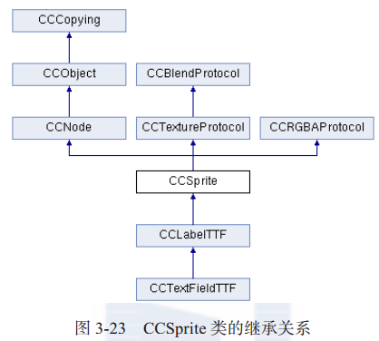

这里需要说明的是，纹理贴图集是将我们需要的部分图片放在一张大小固定的图片，可以节约内存。因为OpenGL机制会把单张图处理成相应大小的长宽都是2的n次方的图片，所以把图片放在一起可以节约空间。